

Communiqué de presse

Basée sur l’expérience, conçue pour le futur : la grue mobile Liebherr LTM 1110-5.2

⸺

Avec la LTM 1110-5.2, Liebherr présente la 3ème génération de commande de grue LICCON

La nouvelle cabine du grutier arbore un design ultra moderne, associant ergonomie et confort.

Une manœuvrabilité plus fluide grâce à la transmissionTraXon DynamicPerform

3 raisons pour passer de 1 à 2 : La grue mobile Liebherr LTM 1110-5.1 devient la LTM 1110-5.2 grâce à 3 nouvelles caractéristiques : la commande de la grue, la cabine de conduite et la transmission. La grue Liebherr de 110 tonnes présentée sur la Bauma est équipée de la nouvelle cabine de conduite, dont le prototype était égelement exposé à la Bauma, de la dernière génération de commande de grue LICCON3, ainsi que de la transmission ZF TraXon DynamicPerform. Le nouvel embrayage multidisque refroidi par huile, testé de façon intensive est désormais prêt pour la production en série. La nouvelle LTM 1110-5.2 allie ainsi les anciens points forts et les innovations de pointe pour une plus grande sécurité et plus de confort. Outre ces innovations, Liebherr présente un design de grue entièrement nouveau de série, précurseur pour la gamme tout-terrain.

Ehingen (Donau) (Allemagne), 25 novembre 2021 – Avec sa puissante flèche télescopique de 60 mètres de long, ainsi que des charges d’essieux variables pour une mobilité maximale dans le monde entier, la 10 tonnes à 5 essieux de Liebherr est un véritable succès. Mais les points forts se voient encore optimisés, car tout devient plus simple, plus sûr et plus confortable.

La commande de grue LICCON3

La troisième génération de commande LICCON (Liebherr Computed Control) basée sur une commande testée et éprouvée, propose cependant un logiciel et un langage de programmation entièrement neufs, ainsi qu’un bus de données plus rapide, un espace de stockage nettement plus grand et une puissance de calcul plus importante. Nikolaus Münch, responsable du département Commande chez Liebherr à Ehingen, explique : « Lors du développement de la nouvelle commande, il était important pour nous que les grutiers, qui connaissent bien les grues Liebherr, se familiarisent rapidement et sans problème avec la nouvelle commande. En même temps, nous nous devons d’être précurseurs, puisque les progrès en matière de microélectronique sont immenses. Des applications complexes comme par exemple VarioBase®, qui nécessitent des calculs de données élevés, seront développées plus souvent à l’avenir. La commande actuelle LICCON2 atteint ses limites. »

La ressemblance avec l’ancienne commande est très importante. Des composants de matériel éprouvés comme par exemple le terminal de commande à distance BTT ont été intégrés. Grâce à la fonction tactile sur le nouveau grand écran dans la cabine de grue, l’utilisation est maintenant devenue encore plus simple et plus confortable. L’agencement des affichages a été revisité et simplifié. En outre, les grues LICCON3 sont préparées de série pour la télémétrie et la gestion de flotte. Le portail clients MyLiebherr permet à l’avenir à l’exploitant de la grue de visualiser et d’évaluer toutes les données pertinentes.

Une cabine du grutier au design primé

Le design moderne de la nouvelle cabine de conduite a été développé par Liebherr en collaboration avec le designer Jürgen R. Schmid, Design Tech, Ammerbuch (Allemagne). Il a décroché le célèbre GOOD DESIGN® award 2020 américain dans la catégorie « Transportation ». Les GOOD DESIGN® awards ont été créés en 1950 par Eero Saarinen ainsi que Charles et Ray Eames et récompensent les designs industriels, de produits et graphiques les plus innovateurs et modernes dans le monde entier. Le Chicago Atheaeum Museum of Architecture and Design organise le programme afin de développer la prise de conscience du design contemporain.

Liebherr a déjà présenté la nouvelle cabine de conduite sur la Bauma 2019, pour collecter au plus tôt les réactions spontanées des clients. De nombreuses suggestions ont ainsi pu être intégrées dans la production en série. Dans un souci de synergie, Liebherr présente parallèlement la nouvelle cabine de conduite avec la commande LICCON3. Le design moderne transparait au travers de matériaux de qualité supérieure et d’une ligne intemporelle et offre au grutier de belles améliorations. Le nouveau volant multifonctions, le store latéral sur la porte conducteur, des armatures renforcées, une console de commande plus ergonomique et de nouveaux affichages, en font partie. Des options comme le système de fermeture centralisée avec télécommande, une glacière et une surveillance de la pression des pneus, sont également disponibles pour améliorer le confort.

Un nouveau système de climatisation/chauffage automatique, moderne dans la cabine de conduite et de la grue veille à un confort accru. Un capteur solaire détecte le rayonnement du soleil et règle automatiquement la fonction chauffage. Une double radio DIN aux fonctions avancées est disponible en option en plus de la radio de série équipée d’un système mains-libres.

Nikolaus Münch cite comme autre point fort l’éclairage revisité : « La technique LED marque des points avec sa longue durée de vie. Elle permet d’assurer des heures de service bien supérieures, et veille en outre à un meilleur éclairage. » Les packs éclairage pour la cabine de conduite, la structure supérieure, l’arrière du véhicule, le projecteur avant et la flèche télescopique ainsi que les têtes de flèche sont optimisés et peuvent fonctionner avec des LED.

La transmission ZF TraXon DynamicPerform

Le module d’embrayage innovant DynamicPerform offre à la transmission ZF TraXon modulable intégrée, un démarrage et une manœuvre sur chantier sans usure ni surchauffe. Le nouveau module d’embrayage à bain d’huile transmet la puissance moteur via un pack de disques refroidis par huile. La chaleur de friction créée lors du démarrage est transmise à l’huile d‘embrayage puis, dirigée via un échangeur thermique huile/eau au système de refroidissement du véhicule. Une utilisation durable et sans usure reste possible grâce à un calculateur, malgré la puissance et l’énergie générée plus importantes. Une fonction de protection de l’embrayage intégrée évite une surchauffe de l’embrayage et l’usure accrue même lors de l’utilisation avec des cas de charges extrêmes. Les temps d'immobilisation sont ainsi évités et la durée de vie du groupe motopropulseur est considérablement prolongée. Les exploitants de grue profitent ainsi d’une plus grande efficacité et de coûts de maintenance réduits, la tâche des conducteurs est facilitée avec l’embrayage dosable.

Le développement du TraXon DynamicPerform et son intégration dans le groupe moteur des grues mobiles, Liebherr a été développé en partenariat avec la société ZF. Josef Schick, responsable du département essais chez Liebherr à Ehingen témoigne : « Grâce à l’étroite collaboration avec ZF, et à une phase de test très intensive, la nouvelle variante de transmission est maintenant prête pour la production en série. Des optimisations apportées à différents composants matériels ont permis d’augmenter encore considérablement la puissance de refroidissement du module d’embrayage DynamicPerform. De plus le modèle a été perfectionné pour le calcul de la température des disques. Des essais de véhicule dans la chambre froide jusqu’à moins 40 degrés confirment que DynamicPerform fonctionne maintenant aussi très bien à des températures extrêmement basses. Tous les problèmes de départ ont pu être solutionnés. Globalement, on peut dire qu’un monde sépare l’embrayage à sec et le nouvel embrayage à bain d’huile. »

Dans un premier temps, Liebherr va équiper au fur et à mesure la grue mobile à 5 essieux avec le module DynamicPerform. Pour les grues mobiles à partir de six essieux, Liebherr continuera à utiliser la transmission à 12 vitesses ZF TraXon Torque avec transducteur de démarrage, qui offre, outre une manœuvre sans usure, également une augmentation de couple.

À propos de Liebherr-Werk Ehingen GmbH

Liebherr-Werk Ehingen GmbH est le premier fabricant de grues mobiles et sur chenilles. Sa gamme de grues mobiles s’étend de grues de 35 tonnes à 2 essieux jusqu’à des grues pour charges lourdes offrant une capacité de charge de 1 200 tonnes et un châssis à 9 essieux. Les grues à flèche en treillis mobiles ou sur chenilles atteignent des capacités de charge allant jusqu’à 3 000 tonnes. Avec des systèmes de flèche universels et de nombreux équipements supplémentaires, elles sont utilisées sur les chantiers du monde entier. Le site d’Ehingen emploie 3 500 salariés. Un service complet et mondial garantit une haute disponibilité des grues mobiles et sur chenilles. En 2020, Liebherr-Werk Ehingen a généré un chiffre d’affaires de 2,03 milliards d’euros.

À propos du groupe Liebherr

Le groupe Liebherr est une entreprise technologique familiale dont la gamme de produits est très variée. L’entreprise fait partie des plus importants fabricants d’engins de construction au monde et propose également dans de nombreux autres domaines des produits et des services de haute qualité et à valeur ajoutée. Le groupe comprend aujourd’hui plus de 140 sociétés réparties sur tous les continents, il emploie près de 48 000 collaborateurs et collaboratrices et a généré en 2020 un chiffre d’affaires total consolidé de plus de 10,3 milliards d’euros. Depuis sa création en 1949 en Allemagne du Sud à Kirchdorf an der Iller, Liebherr poursuit son objectif : séduire ses clients avec des solutions exceptionnelles et contribuer au progrès technologique.

Images

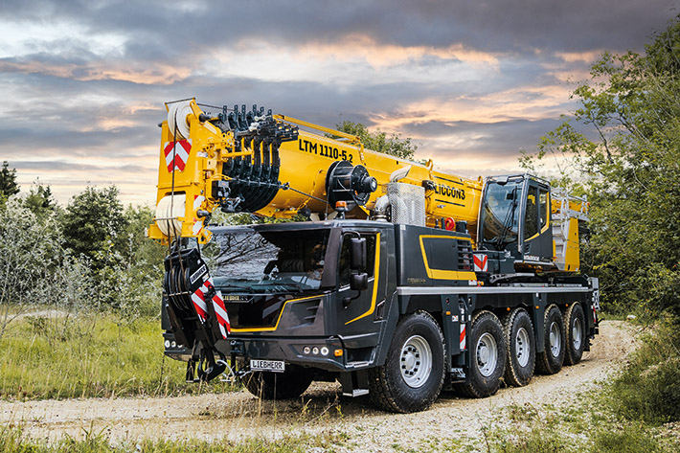

liebherr-ltm1110-5-2.jpg  
Nouveau design : La grue mobile Liebherr LTM 1110-5.2 propose une technique de grue de pointe dans un look entièrement nouveau.

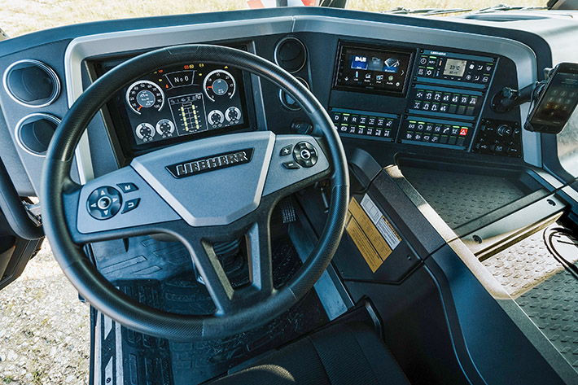

liebherr-ltm1110-5-2-driver-cab.jpg  
Aménagée pour les grutiers : Nouveau volant multifonctions, armatures et consoles améliorés ainsi que nouveaux affichages.

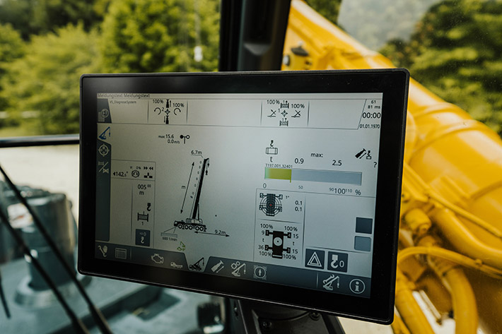

liebherr-ltm1110-5-2-touch-display.jpg  
Fonction tactile : Sur le grand écran dans la cabine de grue, l’utilisation est maintenant devenue encore plus simple et plus confortable.

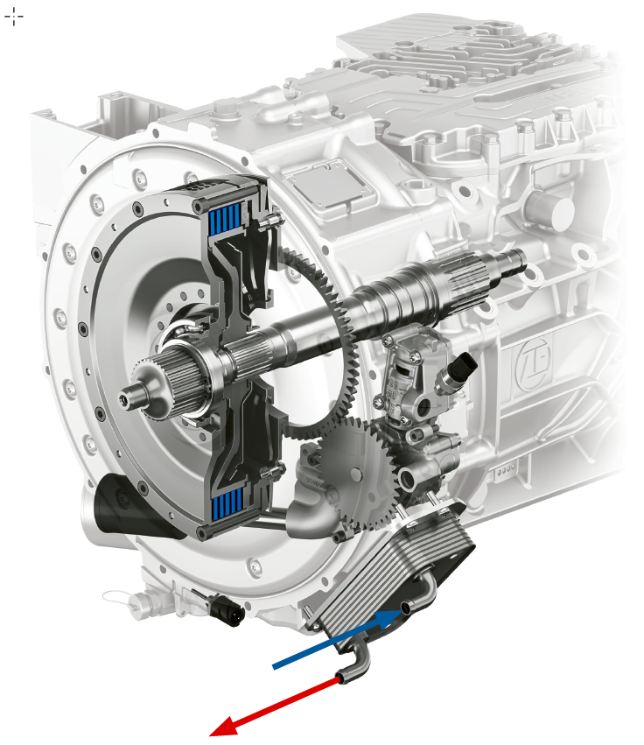

zf-traxon-dynamic-perform.jpg  
Des manœuvres parfaites : Le nouveau module d'accouplement DynamicPerform transmet la puissance du moteur via des lamelles intégrées refroidies par le circuit d'huile.

Interlocuteur

Wolfgang Beringer  
Marketing et Communication  
Téléphone : +49 7391/502-3663  
E-mail : wolfgang.beringer@liebherr.com

Publié par

Liebherr-Werk Ehingen GmbH   
Ehingen (Danube)/Allemagne  
www.liebherr.com